Слава Ісусу Христу! 29.12.2019 Слава на віки!
НЕДІЛЯ ПРАОТЦІВ

Неділя святих праотців це перша із двох неділь котрі нас готують до Різдвяних Свят. Ця неділя немов би той момент коли ми не тільки очікуємо прихід Спасителя але водночас розуміємо що це свято Божого само-одкровення. Різдво це воплочення Божого Сина і сповнення цілости історії спасіння. Бог постійно виявляв своє бажання бути з людством та хоч люди це не зрозуміли або навіть і відкидали, святі праотці (наприлад Ноя, Авраам, Мойсея, та пророки) з правіків старалися пригадувати людям про Божу близькість і милосердя. На жаль, ми часто легко важимо вважливістю Старого Завіту але це значить що ми не свідомі цього Божого бажання з віку віків бути з нами. Ми не свідомі того що прихід Спасителя це завершення Божого бажання ще зі

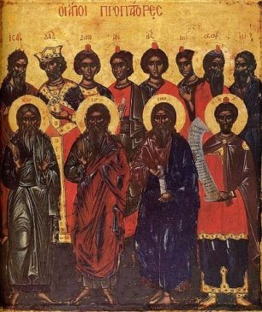

28-а неділя після зіслання Св. Духа (гл. 3) – 28th Sunday after Pentecost (t. 3)
Неділя праотців – Holy Forefathers
до Колосян 3: 4-11; Лука 14:16-24
Glory to Jesus Christ! Glory forever!

Our parish this week Цього тижня в нашій парафії

30.12.2019 (Monday) 10:00 a.m. Божественна св. Літургія/Divine Liturgy
31.12.2019 (Tuesday) 10:00 Молебень Еммануїла /Emmanuel Moleben (bilingual)
1.1.2020 Happy New Year!
3.1.2020 (Friday) 10:00 a.m. Божественна св. Літургія/Divine Liturgy
(Friday) 7:00 p.m. Вервиця/Rosary
Прийдіть помолитися за хворих/ Come and pray for those who are sick.
Молімся за наших хворих парафіян – Please pray for our parishioners who are ill.
НАДХОДИТЬ UPCOMING
створення світу щоби ми “ходили” з Богом так як було в Едемськім раю. Старий Завіт відкриває перед нами велике таїнство Божого милосердя: не зглядно на грішність людства Господь Бог нас не відкидає а радше постійно старається щоби нас до себе приєднати. Праотці зрозуміли Господнє бажання та старалися своїх людей вчити про Божу близькість та дбайливість. Вони є ті котрі зрозуміли та вчили що З НАМИ БОГ!

SUNDAY OF THE HOLY FOREFATHERS
Christmas is a time of memories. Of course, the primary memory is of the birth of the Saviour. However, it is inseparable from memories of our childhood and the security and warmth of home. Christmas carols recall those memories, of years long ago. Today’s Sunday reminds us that to fully understand what the Nativity is about we need to include the memories of stories of the Old Testament. Jesus’ birth is not some unexpected, dramatic event. Rather, in the midst of the quiet and humility of Bethlehem, the Child who is born is the fulfillment of the prophecies of the Old Testament—the fulfillment of God’s desire and intention to be with us.
19.01.2020 Йордан і спільна парафіяльна куття; Feast of Jordan and parish Kuttia
25.01.2019 МАЛАНКА! Квитки $50. Закупіть заздалегідь! Buy your tickets now!
26.01.2020 3 pm. Концерт колядок: “Світанок”; Сarol concert: “Svitanok”
КОНВЕРТИ на 2020 можна відібрати в залі під церквою.
DONATION ENVELOPES for 2020 are available in the hall under the Church.
УВАГА! Наші віддані колядники вже готуються до свят і просять щоби зголоситися якщо бажаєте щоби вони вас відвідали на Різдво (7-го). Якщо бажаєте колядників прошу зголоситися до п-і Васюхник. Якщо бажаєте зложити коляду просимо використовувати конверту на цю ціль котра знаходиться в пачті на 2020 рік.
Our dedicated carollers are already preparing for visits on the 7th and would like anyone interested in them coming to your home, please let Mrs. Vasyukhnik know so that they can properly organize their trip. Should you wish to make a donation please use the envelope designated for this purpose in the envelope box for 2020.
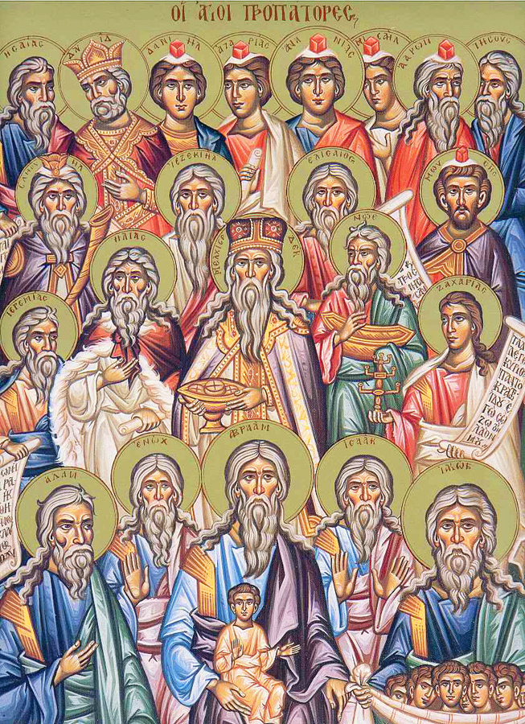
This Sunday speaks to us of the many figures of old who witnessed and taught (often against the accepted views of the day) that God’s sole desire is to be with us. Whether Abraham or Moses, Isaiah or Jeremiah, their message is simple: God is loving and compassionate. God wants us to understand this. In spite of humanity’s errors and sins, God has always been with us, forgiven us, and called us into union. When humanity was created, we walked with God in the garden. Adam rejected this relationship, but God never gave up on us. God continues to love and care for us. This is the ever-gracious God who comes to us in the Saviour. The holy forefathers, the entire story of Israel, creation itself, are all reminders of the graciousness of God—of GOD WITH US!
Щире спасибі всім жертводавцям
December 22, 2019: Regular: $1,312.
Thank you to all our generous donors

Happy Birthday! Многая літа!
Вітаємо парафіян котрі цього тижня відзначують день народження.
Greetings and best wishes to our parishioners who celebrate their birthday this week
Olya Hamulak (22nd), Patrick Bandura and Olga Moszora (30th),
Andrew Pankiw (2nd), and Joseph Slusarczyk (3rd).

